Braas Turmalin Naturrot Halber Pultziegel,Sonderanfertigung

BMI Deutschland BRAAS

Eigenschaften

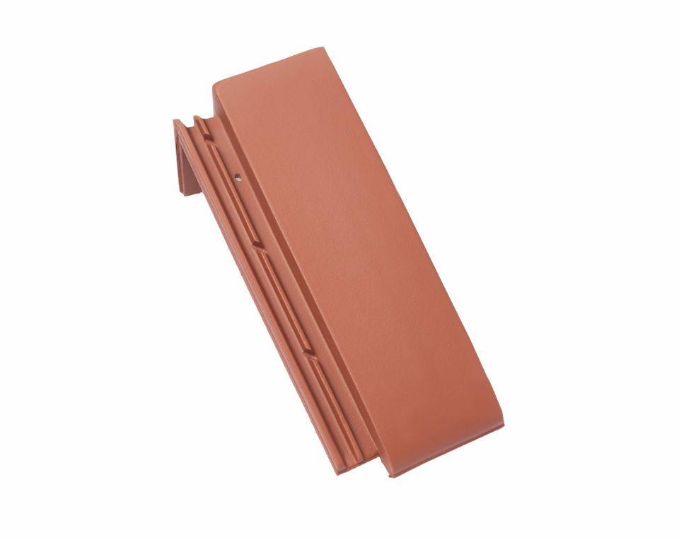

GTIN:

4015506305470

HAN:

07413700

Art Formziegel

Pultdachziegel

Farbton

rot

Format

Halber Ziegel

Oberfläche

engobiert

Breite (mm)

160,00

Länge (mm)

475,00

Farbtonbezeichnung Hersteller

Naturrot